**Национальный Исследовательский Университет**

**Информационных Технологий, Механики и Оптики**

Факультет программной инженерии и компьютерной техники

Лабораторная работа

по дисциплине

«Информационные системы и базы данных»

Вариант - 282606

Выполнил:

Студент группы P33101,

Патутин В.М.

Преподаватель:

Николаев В.В.

Санкт-Петербург

2021г.

**Задание ЛР:**

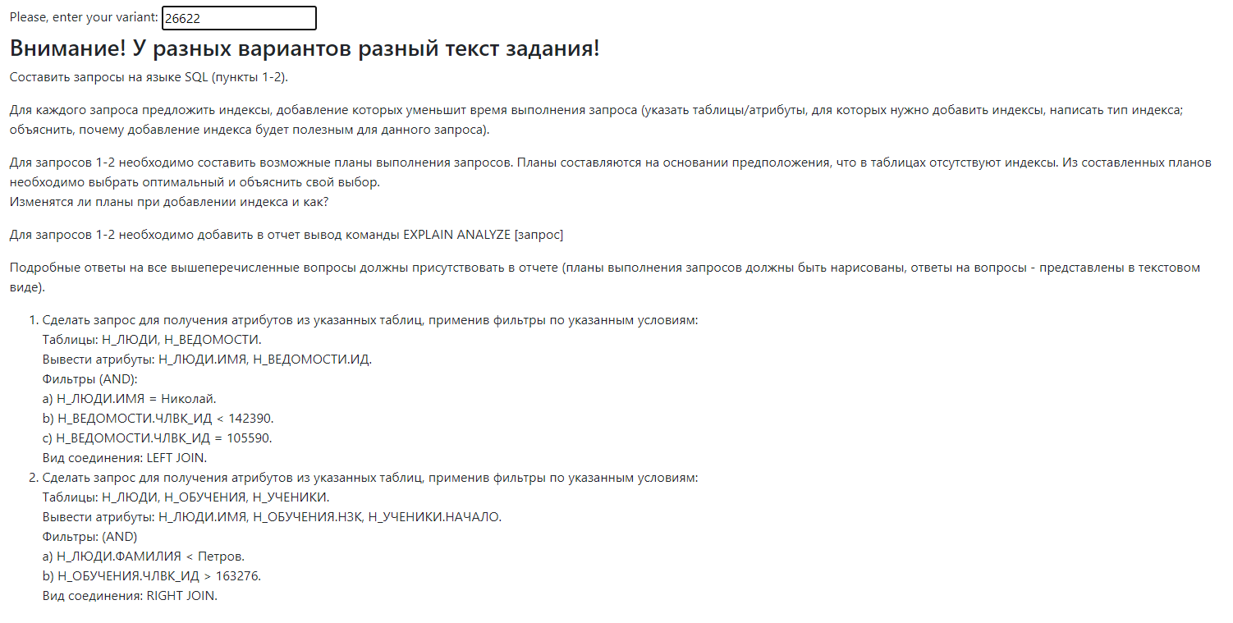

**Выполнение:**

**1.**

**2.**

**Выводы:**

В результате выполнения лабораторной работы были разработаны и проанализированы два SQL запроса и планы их выполнения. В ходе выполнения были изучены особенности составления и обработки планов СУБД PostgreSQL при использовании и без использования индексов. Были изучены основные виды индексов и стратегии соединения таблиц, применяемых в данной СУБД.